Colegio Algarrobos Ciencia y Tecnología – 3° Primaria

Unidad 3 – Cuidamos el medio ambiente

Ficha de trabajo – Los animales

Nombre: fecha:

**LOS ANIMALES**

Las clases de Ciencia y Ambiente con la profesora Ana son emocionantes. El primer viernes de cada mes, ella realiza una actividad diferente con sus estudiantes.

En esta ocasión ha llevado al tercer grado a un parque. La profesora organiza a los alumnos en diversos grupos y les entrega hojas de papel en blanco, lupas, palas y una cámara fotográfica.

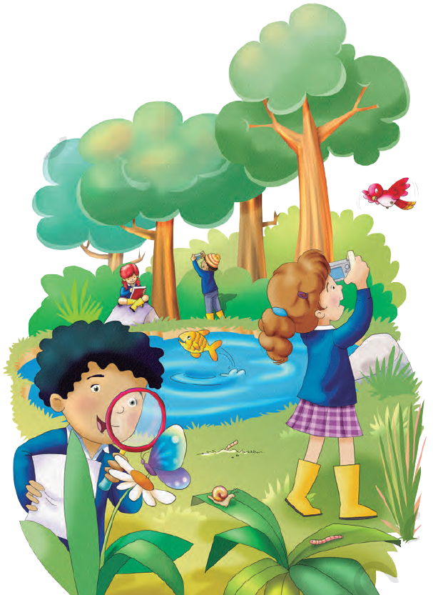La profesora Ana les dice que deben identificar, describir, dibujar y tomar fotografías de los seres vivos que encuentren. Esta tarea suena divertida, pero ellos no tienen muy claro cómo hacerlo.

Gabriel y Luisa comienzan por observar todo a su alrededor. Ellos hacen dibujos y toman fotografías de aves, mariposas, rocas y de un pequeño estanque. Luego, describen a los seres que han fotografiado y dibujado, pero aún no saben cuáles son seres vivos.

Entonces, deciden esperar y reflexionar un poco antes de seguir con la actividad.

Efraín pertenece al grupo de trabajo de Gabriel y Luisa. Es un niño inteligente y muy travieso.

Para probar si unos organismos alargados y anillados que encontraron debajo de una roca son seres vivos, Efraín esparce sal sobre sus cuerpos. Él observa emocionado cómo estos seres pequeños se retuercen con rapidez.

Gabriel y Luisa no están de acuerdo con el método usado por Efraín; se enojan con él y no le permiten que siga haciendo lo mismo con otros seres indefensos. Buscan a la señorita Ana y le cuentan lo sucedido; ella habla a solas con Efraín, quien se siente apenado.

Al final, concluyen con éxito la actividad.

**Explica**

1. ¿Qué aciertos y errores cometieron Gabriel, Luisa y Efraín al iniciar su trabajo?
2. Si consideras que cometieron errores, ¿qué crees que debieron hacer?
3. ¿Qué pruebas harías para identificar un ser vivo?

**Analiza**

1. ¿Por qué crees que Efraín se sintió apenado luego de hablar con la profesora Ana?
2. ¿Por qué es importante ser cuidar nuestro entorno?

**Clasifica**

1. Escribe el nombre de los animales que aprecias en la imagen.
2. Escribe el nombre de tres animales que te gustaría investigar.